KŘÍŽOVKA – FÁZE ŽIVOTA Jméno:
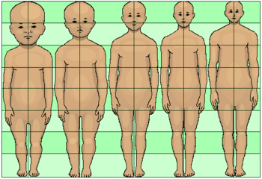
- Období před narozením, které začíná početím a končí porodem.
- Člověka v období dospívání nazýváme slovem ……………………….. Jedná se o starší školní věk od 11. do 15. roku.
- V těhotenství je důležitá nejen správná životospráva matky, ale také přiměřený ………………… a duševní pohoda.
- Dítě v období raného dětství od 6 týdnů do 1 roku.
- „Čerstvé“ miminko od narození do 6 týdnů.
- Období od 18 let po odchod do důchodu, které dělíme na:
mladší (20-30 let)
střední (30-45 let)
starší (45-60/65 let)
- Období od 1 po 3 roky, kdy se dítě začíná aktivně pohybovat a chodit.

